实验一 利用复变函数表达和计算信号的各种变量
一、题目：使用Mathematica利用复变函数表达和计算信号的各种变量
二、摘要：
本实验借助复变函数理论，探究多种信号波的强度、相位等变量关系，并运用 Mathematica 完成信号的运算、图形绘制以及参量分析。实验内容涵盖高斯信号波、三角波、衰减波等多种典型信号的特性分析，通过对比不同信号的强度与相位变化，总结信号变化规律，同时计算信号的重心、二阶矩宽度、能量等关键参量，分析中心频率ω0​和脉冲宽度T0​对参量的影响。
三、实验条件和结果
1）、实验条件
- 软件工具：Mathematica 13.1
- 题目：
1.画出并比较下列波的强度和相位变化，总结各种信号的变化规律。
（1）高斯信号波
（2）三角波
（3）衰减波：
（4）矩形波
（5）对高斯波进行相位调制
（6）对高斯波进行频率调制 
（7）对矩形波进行正弦幅度调制
（8）组合波
2．对于啁啾高斯脉冲波，矩形调制脉冲，组合波，求重心，二阶矩宽度，
幅度变化率，相位变化率，能量；画出这些表达式的图形并分析中心频率w0和
脉冲宽度T0 变化对这些参量的影响
2）、实验结果图形
（一）信号强度与相位分析
- 高斯信号波
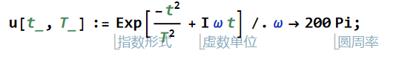
强度：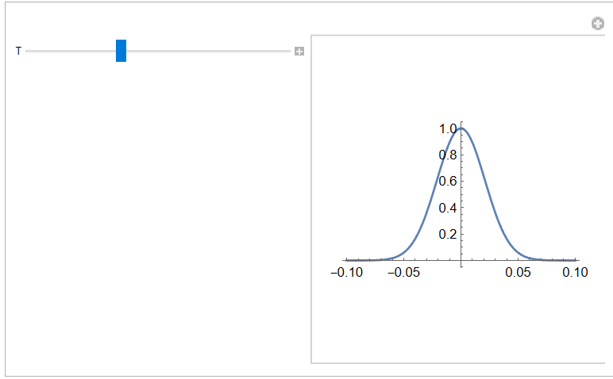
相位：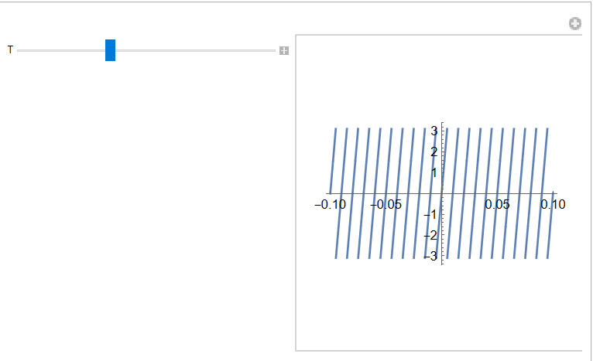
三角波
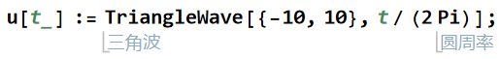
强度：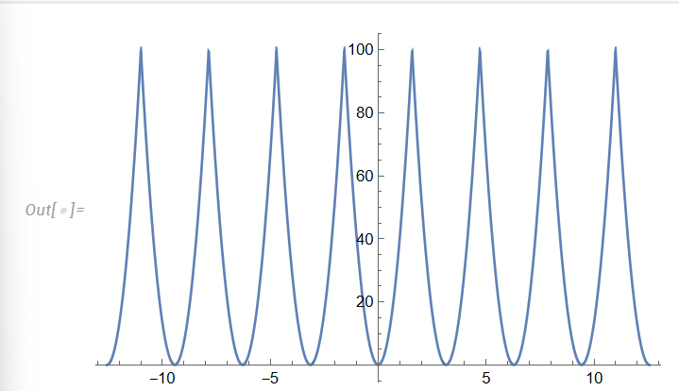
相位：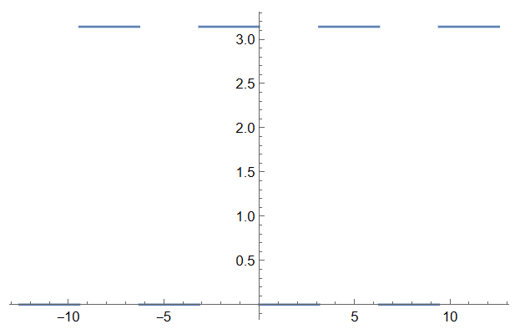
- 衰减波
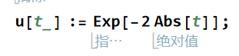
强度：
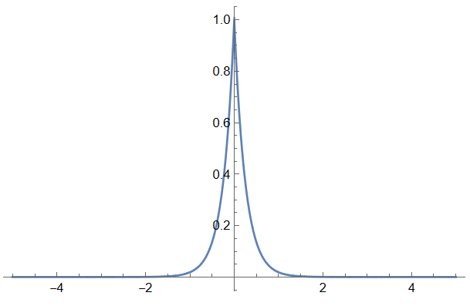
相位：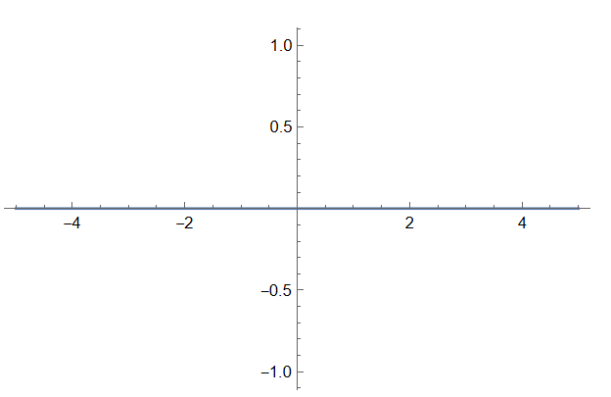
- 矩形波
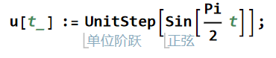
强度：
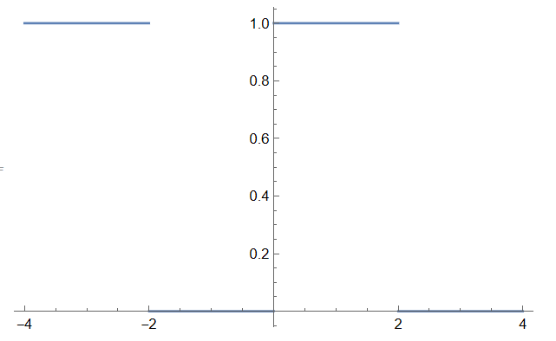
相位：
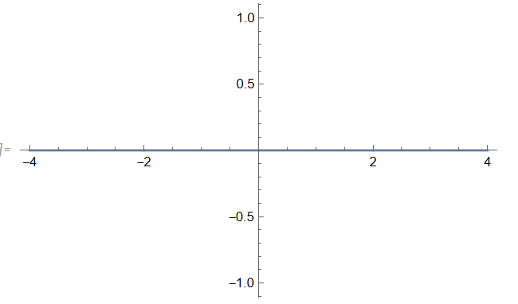
- 相位调制高斯波
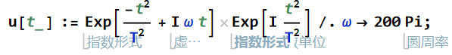
强度：
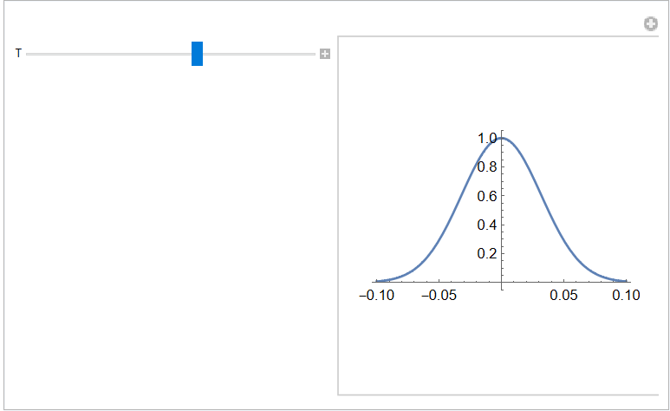
相位：
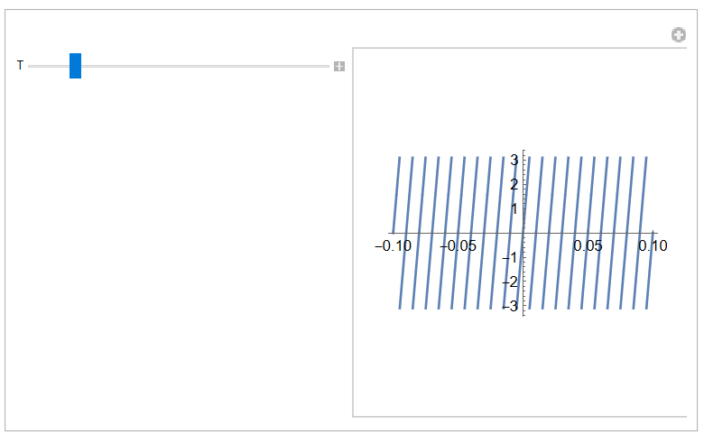
- 频率调制高斯波（N=3和N=6）
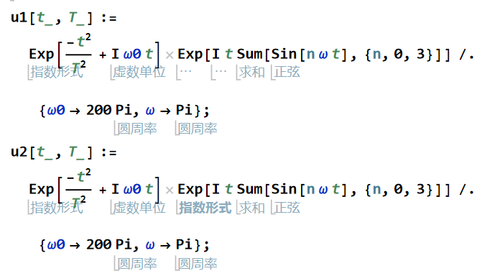
强度：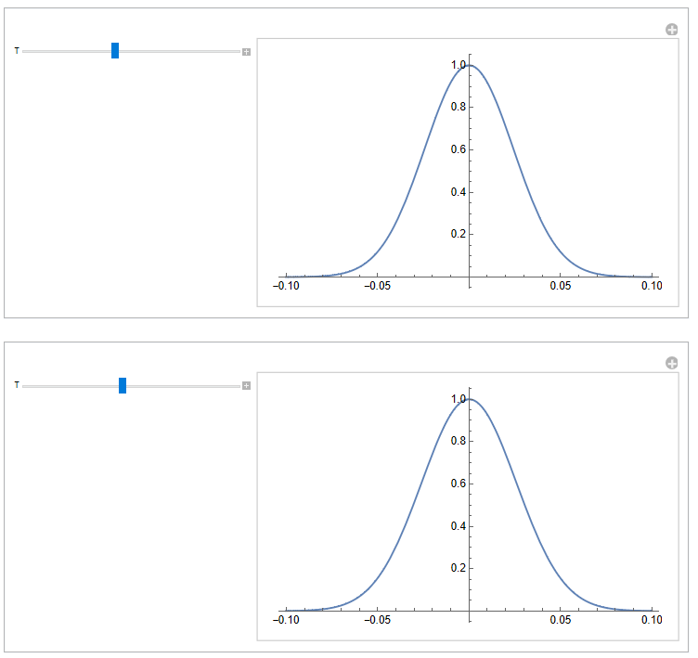
相位：
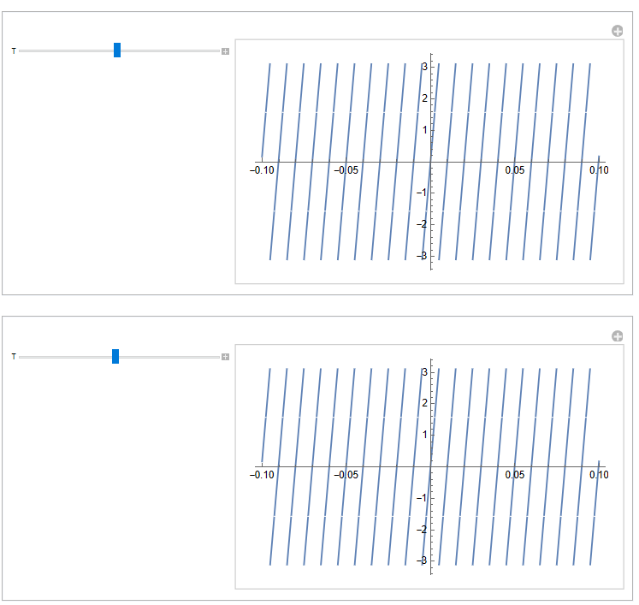
- 正弦幅度调制矩形波
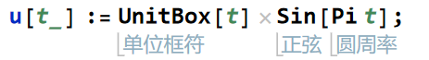
强度：
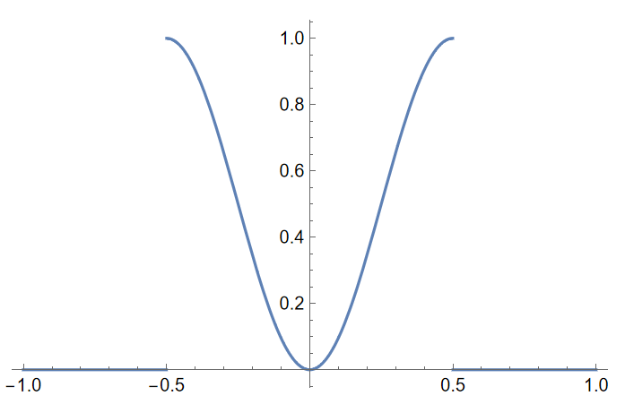
相位：
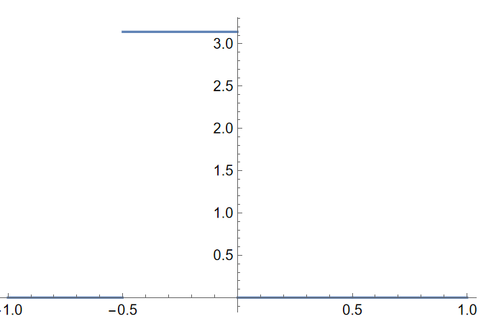
- 组合波
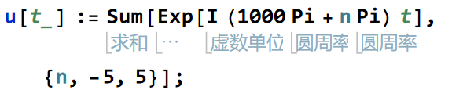
强度：
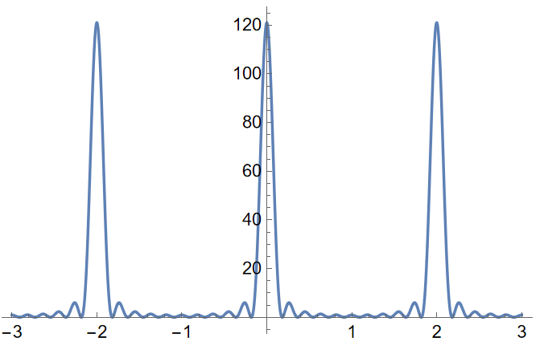
相位：
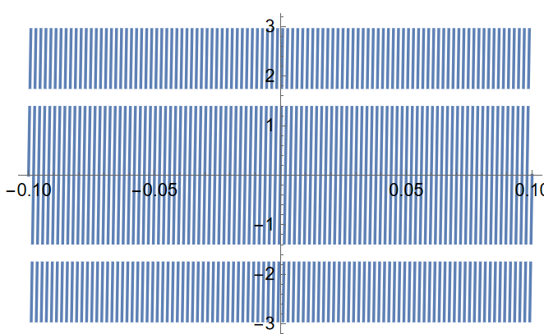
（二）
（1）啁啾高斯脉冲波
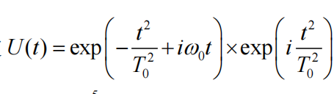
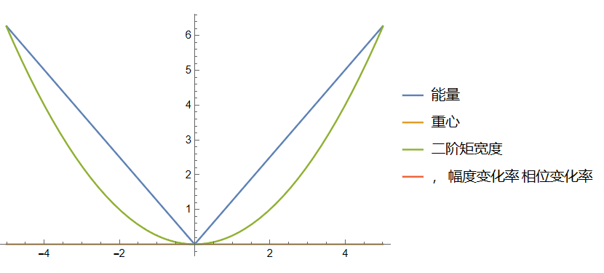
- 矩形调制脉冲
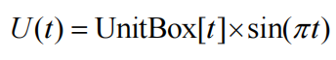
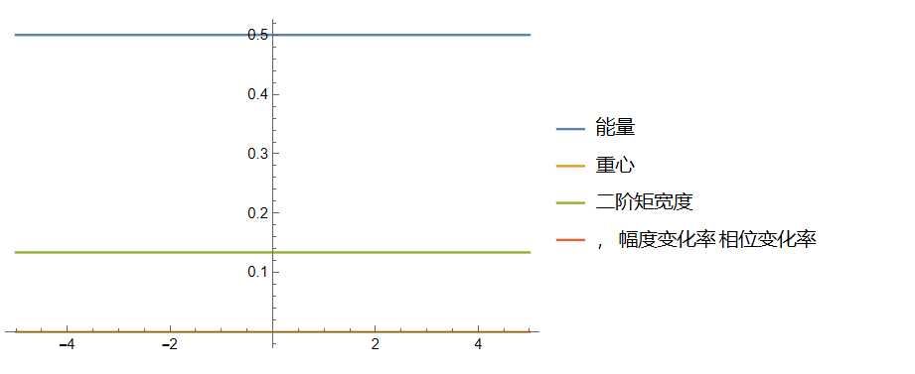
- 组合波
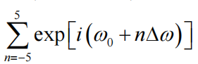
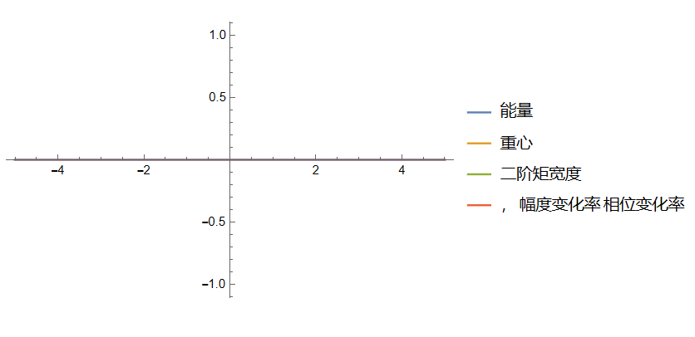四、结果分析
1、八种信号的变化规律总结
（一）高斯信号波
强度：呈钟形分布，中心（t=0）强度最大，随时间t增大以指数形式衰减，，具有对称性。
相位：随时间线性变化，相位φ(t)=ω0​t，相位变化率恒定为ω0​。
（二）三角波（周期2π，范围(−10,10)）
强度：周期性线性变化，每个周期内强度先线性上升至峰值后线性下降，峰值固定，非周期区间强度为 0（假设信号为实函数）。
相位：实信号相位恒为 0 或π（取决于信号符号），无连续相位变化。
（三）衰减波
强度：双侧指数衰减，t=0时强度最大，随∣t∣增大快速衰减。
相位：实信号相位为 0，无相位变化。
（四）矩形波（单位阶跃函数，宽度为 2）
强度：在宽度为的区间内强度为 1（假设单位阶跃函数幅度为 1），区间外为 0，呈矩形脉冲状。
相位：实信号相位为 0，仅在区间边缘可能因信号跳变出现相位不连续。
（五）相位调制高斯波
强度：与原高斯波相同，仍为钟形分布，调制不影响强度分布。
相位：包含线性项和二次项，相位变化率随时间线性增加，形成 “啁啾” 效应。
（六）频率调制高斯波
强度：与原高斯波相同，强度分布不受频率调制影响。
相位：包含正弦5调制项的累加，相位曲线随N增大振荡频率增加，呈现复杂周期性波动，反映多频率分量对相位的调制作用。
（七）正弦幅度调制矩形波
强度：在矩形窗内为sin2(πt)，呈正弦平方脉冲，窗外为 0，强度随时间周期性振荡但限于窗内。
相位：在窗内随sin(πt)符号变化为 0 或π，窗外为 0，相位呈分段常数特性。
（八）组合波
强度：多个频率分量干涉形成梳状谱，中心频率为ω0​，旁瓣间隔为Δω，强度在干涉相长处达到峰值，相消处为零。
相位：整体表现为线性相位，相位变化率由中心频率ω0​主导，各分量相位叠加后仍为线性关系。
2、中心频率ω0​和脉冲宽度T0​对参量的影响分析
（一）中心频率ω0​的影响
- 相位相关参量
  - 相位变化率：直接决定信号的瞬时频率（相位变化率的导数），ω0​增大时，线性相位信号（如高斯波、组合波）的相位变化率增大，调制信号（如相位调制高斯波）的线性相位项斜率增加。
  - 重心（时间8均值）：对于对称信号（如高斯波、组合波），重心恒为 0，与ω0​无关；对于非对称调制信号，若ω0​引入线性相位偏移，不影响强度分布的对称性，故重心仍不变。
- 能量与频率分布
  - 能量：能量由强度积分决定，ω0​为虚部参数，不影响实部平方（强度），因此能量与ω0​无关。
  - 频谱特性：ω0​决定信号的中心频率位置，频率调制或组合波中，ω0​平移整个频谱，不改变频谱宽度（由Δω或调制项决定）。
（二）脉冲宽度T0​的影响
- 时间域参量
  - 强度分布：高斯类信号的强度衰减速度与T0​成反比，T0​越小，信号在时间域越集中，强度峰值越高，衰减越快。
  - 二阶矩宽度：与T0^2​成正比，反映信号在时间域的扩展程度，T0​增大时，信号 “扩散”，二阶矩宽度增大。
  - 重心：对称信号重心恒为 0，与T0​无关。
- 能量与频率域特性
  - 能量：高斯波能量为π​T0​，与T0​成正比，T0​增大时总能量增加。
  - 根据傅里叶变换的时频对偶性，T0​越小（信号在时域越紧凑），频谱宽度越宽，高频分量越多；反之，T0​越大，频谱越窄，能量集中于低频区域。

实验体会和问题
- 实验体会
了解了各种信号在复变函数中的表示方法和通信中波的关系，并学会了利用 Mathematica 实现复变函数的各种运算，利用 Mathematica 分析波的强度、相位等变量
- 遇到的问题
    - 部分函数的边界处理不当
    - 个别图像未能正确画出

